Реестр самовольно установленных и (или) незаконно эксплуатируемых временных сооружений на территории Ленинского района городского округа город Воронеж.
№п/п | Место нахождения объекта, вид сооружения, дата выявления | Фото
1 | пер. Старинный  (мет. столбики, цепочки) | 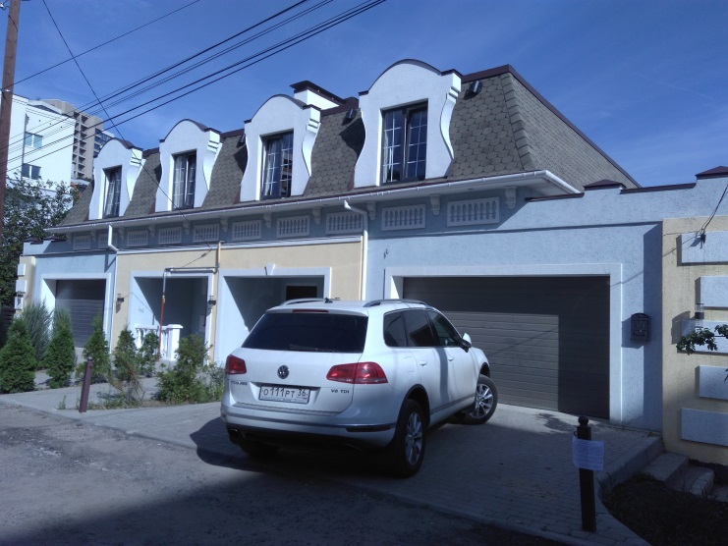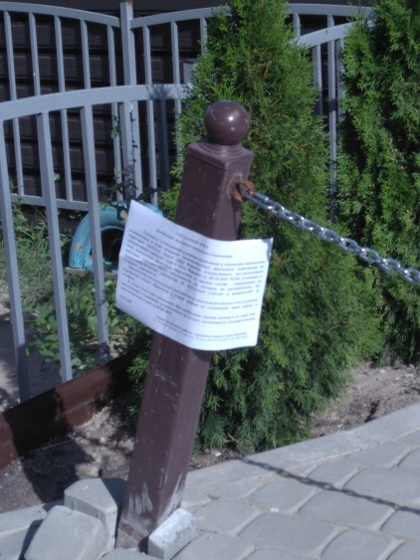
2 |  | 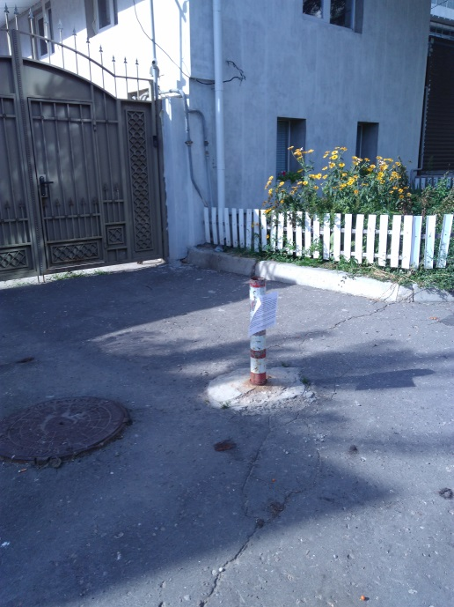
3 |  | 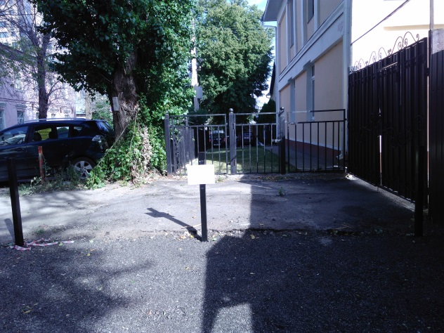
4 |  | 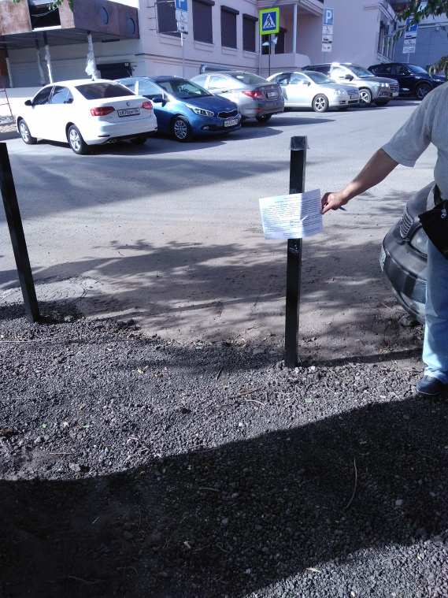
5 |  | 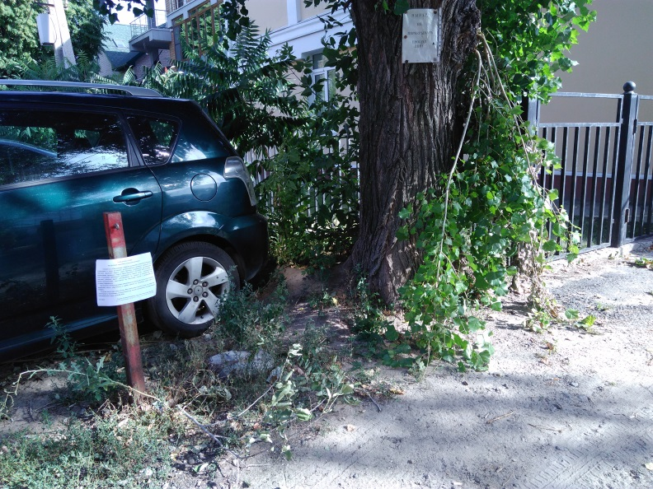
6 | во дворе МКД по ул.Кирова, 24 (мет. гараж) | 